Технологическая карта занятия внеурочной деятельности
по общеинтеллектуальному направлению кружка «Волшебный мир книги».
ТЕМА: В мире книг
КЛАСС: 4 «А»
УЧИТЕЛЬ: Борисенко Валентина Васильевна, высшая квалификационная категория.
ЦЕЛЬ: обобщить накопленный опыт по вопросу появления первой книги и истории её развития; применения книги в современном мире; показать значимость книги в жизни человека.
ЛИЧНОСТНЫЕ РЕЗУЛЬТАТЫ: способствовать повышению интереса к истории возникновения книг; сформировать компетентность в сфере познавательной деятельности младшего школьника; способствовать приобретению навыков работы в команде; презентовать результаты своего труда; умение достигать поставленной цели; рассматривать тему с разных точек зрения; способствовать развитию самооценки на основе критериев успешности внеурочной деятельности.
ОЖИДАЕМЫЙ РЕЗУЛЬТАТ: сформировать представление о том, что книги – источник информации и никогда не станут пережитком прошлого.
ОБОРУДОВАНИЕ: проектор, компьютер, проекты детей, оформленная выставка книг.
ФОРМА ОРГАНИЗАЦИИ ЗАНЯТИЯ: круглый стол
ВНЕУРОЧНОЕ ЗАНЯТИЕ:
Этапы занятия | Задачи этапов | Способы взаимодействия | Формируемые ууд (личностные) | Содержание этапа
Эмоционально- установочный | Организация межличностного взаимодействия; вступление в контакт для решения практических задач | Проблемный вопрос, коммуникативная ситуация | Адекватная мотивация внеучебной деятельности; проявление активности в совместной деятельности. | Учитель задаёт проблемный вопрос «Что такое книга?»  Ребята высказывают разные предположения.  Делятся впечатлениями о посещении библиотеки, о проделанной работе на уроках литературного чтения и риторики, музыки, где была затронута тема книг в Древней Руси, славянской Азбуки  Дети сами приходят к выводу: Для чего надо беречь книги?
Пропедевтический | Создание условий для включения в деятельность; подготовка к деятельности, выбор способов её реализации | Составление плана, коммуникативное общение. | Проявление творческой инициативы, реализация исследовательских способностей; активизация познавательной деятельности учащихся класса | Презентация проекта «Об истории создания книги»  Организация беседы «Читать не вредно- вредно не читать»  Сочинение на тему «Книга – верный друг»  Сценка «Зачем нужны книги»
Деятельностный | Последовательная организация компонентов деятельности; скрытое руководство деятельностью | Исследование, проект, дискуссия | Формирования умения видеть проблему, наметить путь её разрешения; презентовать результаты своего труда;  ориентация на моральные нормы | Организация дискуссии «Значение книги в жизни человека. Есть ли будущее у книги?»  Защита проектов: «Книга памяти», «Книга будущего»  Итоги анкетирования класса по изучению читательских интересов.
Эмоционально-рефлексивный | Неперсонифицированная оценка личностных и метапредметных результатов внеурочного занятия; презентация результатов деятельности и отношения к ним | Анализ, оценка, эмоциональный коучинг | Анализ действий, достижение поставленной цели; эмоционально-нравственная отзывчивость | Вывод: книга – источник информации и никогда не станет пережитком прошлого.  Выяснить, достигнута ли цель занятия.
Ход занятия.
Ход не шляпа, а с полями,
Не цветок, а с корешком.
Разговаривает с нами
Всем понятным языком. (КНИГА)
- А для чего в нашей жизни нужны книги? (Из книг люди получают значительную часть информации. Ученики учатся по книгам-учебником. Книгу раньше ценили на вес золота). - Недавно мы проходили тему «О книгах Древней Руси», говорили о славянской Азбуке, о первой печатной книге, о братьях Кирилле и Мефодии. Сегодня я вновь предлагаю вам окунуться в мир волшебной книги. Составим план нашей работы. (коллективное обсуждение)
1. Что такое книга?
2. Как создавались книги?
3. Какое значение имеет книга в жизни человека?
4. Книги будущего?
5. Нужны ли книги? Исчезнут ли они в будущем?
- Где хранятся книги? (в библиотеке)
(Дети заранее посетили городскую библиотеку: послушали библиотекаря об истории создания книг, увидели старинные книги, посетили современный читальный зал)
- Расскажите о впечатлениях после посещения библиотеки:
Мы словно попали в волшебное царство.
В нём тысячи книг на полках живут.
Придут сюда умные, добрые дети,
От корки до корки все книги прочтут.
Наполнено царство таинственных….
Здесь спрятались где-то….
И слышно дыхание каждой страницы.
И можно услышать книг голоса.
Здесь старые книги, а есть молодые
Их все за всю жизнь невозможно прочесть
Но каждый нам дарит радость познанья,
Поэтому нужно их свято беречь.
- Ученик читает пословицу: Читать не вредно, вредно не читать». Как вы понимаете эту пословицу?
Сегодня ученица нашего класса готова поделиться с вами информацией, которую она собрала, работая с разными источниками информации под моим руководством. Она расскажет, что же у нас получилось.
Расскажу я вам об истории создания книги. Книга, в широком понимании, печатное произведение в виде сброшюрованных переплетённых листов бумаги с текстом и иллюстрациями. Цель моего исследования – раскрыть для вас историю создания книги. Я предлагаю вам перенестись в те времена, когда человек уже умел говорить, но не умел писать. С помощью чего же люди передавали информацию? Это узелковое письмо. Основой узелкового письма была толстая верёвка, на которую привязывали разноцветные шнуры разной длины. Каждый узел имел своё значение. В нашем языке до сих пор используется словосочетания: «узелок на память», «связать мысль», «связать слово со словом». На смену узелкового письма пришло «письмо в картинках». Рисунки передавали сведения не только о предметах, но и о действиях, о понятиях. Позже появились иероглифы. Их и сейчас используют в Китае. Очень интересной разновидностью предметного письма является – клинопись. Зародившись в Месопотамии, оно представляет собой запись палочками на глиняной дочечке. Были даже целые библиотеки из плиток. Позднее возникло письмо буквенное. А прародителем книги был свиток. Листы в свитках скреплялись между собой по краям и сворачивались в рулон. Текст наносился только на одну часть листа. Для сохранности свитки укладывали в стеклянный футляр – капсулу. Позже появились восковые книги. Они состояли из нескольких дощечек. Первые берестяные книги появились на Руси в 11 веке. Буквы там процарапывались острым железным стержнем. Надписи на берестяных книгах выполнялись кириллицей. А следующим этапом в развитии письма стало появление бумажных книг. Они сначала были рукописными. Их писали многие месяцы, стоили они очень дорого, да и было их немного. А в 1553 году в Москве была построена первая книгопечатня, а первопечатником стал Иван Фёдоров. Первой печатной книгой стал «Апостол», выпущенной в марте 1564 г. С момента появления книгопечатного станка книги стали печатать на бумаге, и книга получила широкое распространение.
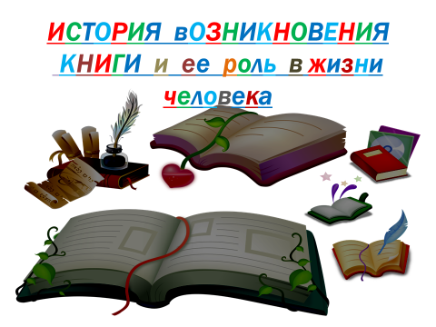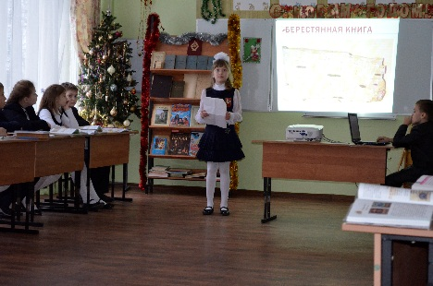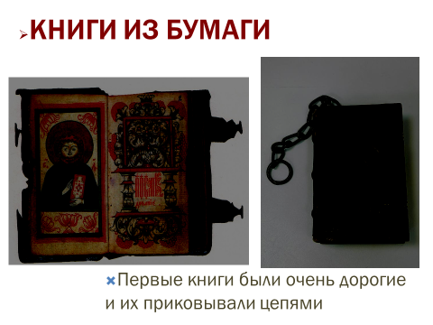
- У каждого из вас, наверняка, есть большое количество книг в своей домашней библиотеке. Ученица нашего класса об этом сочинила стихотворение, написали сочинение.
На улице мокрый снег, дождливо и пасмурно, Душистый чай с конфетами не поднимает настроение. Я подхожу к книжным полкам, передо мной проплывают стаи рыб, танцуют морские коньки, расцветают анемоны. А рядом с морским царём я слушаю песни Садко. Вот я уже у страниц энциклопедии, Биг-Бен, Эйфелева башня, пирамида Хеопса, Сфинкс, Московский Кремль. Где я только не побывала за один день, не выходя из дома. Завтра я продолжу свое путешествие и вновь – новые знакомства, новые книжные друзья.
- А вот ещё две подружки, что я слышу???
Подруга 1: Слушай, у тебя есть листок бумаги?
Подруга 2: Есть, только у него уголок оторван.
Подруга 1: Ничего, сойдёт. Сейчас мы с тобой будем писать письмо.
Подруга 2: Кому?
Подруга 1: Ребятам.
Подруга 2: А зачем писать? Мы им и так можем сказать, устно
Подруга 1: Сравнила! То устно, а то письменно. Знаешь, как люди любят получать письма.
Подруга 2: Верно! Тогда пиши. Я даже знаю, как начать. «Здравствуйте, дорогой Николай Николаевич! Привет Вам от Вовы и Пети»
Подруга 1: И всё?
Подруга 2: Да.
Подруга 1: Нет, приветов надо ещё добавить, для солидности.
Подруга 2: Ладно, тогда пиши: «Большой Вам привет от Васи Клюшкина»
Подруга 1: А кто это?
Подруга 2: Так, парень из нашего дома.
Подруга 1: А ребята его знают?
Подруга 2: Ты что? Этот Клюшкин – первый хулиган в нашем дворе. Что у него может быть общего с нашими ребятами?
Подруга 1: Зачем же тогда передавать от него привет?
Подруга 2: Кашу маслом не испортишь? Сама говорила, что приветов должно быть больше.
Подруга 1: Тогда, лучше передадим приветы от книжных героев. От Коли Колокольчикова, от Вальки, Гейки. Знаешь таких?
Подруга 2: А как же. Надо не только приветы передавать, но и пожелания.
Подруга 1: А какие?
Подруга 2: Чтобы книги читали, делились впечатлениями от прочитанного, узнавали новое, не забывали про режим.
- Давайте пройдёмся среди книжных полок и посмотрим, какие новые книги там появились.
(проводится музыкальная физкультминутка – имитация движений)
Я спросил себя однажды:
«Одинок ли я?»
Ведь всегда со мною книги – верные друзья.
Мне без книг не научиться,
Знаний не достать.
Только книги мне помогут Человеком стать.
Отыскать помогут счастье, радостные дни.
Книги в жизнь меня выводят –
Мать, отец они.
Каждая стоит на полке,
Честно друга ждёт.
В чудный мир раскрытой книги
Всем доступен вход. (М.Гафури)
- Книга – дверь в прекрасный мир. А каково же их значение? Каждый из вас рано или поздно обращается к книге как к источнику информации, как хранительнице тайн, исторических событий, фактов. Я хочу вам предложить познакомиться с книгой 1881 года издания, чудом сохранившейся и дошедшей до нас. Это «клавир», нотный текст оперы «Русалочка» русского композитора А.С. Даргомыжского на стихи А.С. Пушкина. Текст напечатан на старославянском языке (с твердым знаком). Эта книга хранилась в Минской библиотеке Белорусского театра оперы и балета, которую использовали артисты этого театра. Во время ВОВ, после захвата Минска фашистами, все ценные вещи были вывезены в Германию, в том числе и книги этой библиотеки. По воле случая этот «клавир» достался интеллигентном человеку, который вернул её на родину. Так книга получила второе рождение и новую хозяйку. Так книга досталась от родственников нашему учителю, и мы имеем возможность подержать её в руках.
(Любой учитель может найти среди коллег, родителей древнюю книгу и показать её ценность)
- Книги воспеты в песнях, ценность их признаю люди нашей планеты. Я предлагаю вам исполнить песню о книгах.
Всем известна обычная книга –
Великое изобретение мира.
Но, эволюция книги не расслабляется,
И уже книга будущего появляется.
- Книги для нас давно стали обычным предметом. Наверное, нет ни одного человека, который бы не видел и не читал книгу. Мы знаем, как она создавалась. С развитием общества, с появлением новых информационных технологий, появляются новые книги. Что же это за книги?
- Ученица класса исследовала современное информационное пространство и узнала, какие новые книги становятся для нас самым обычным, как когда-то глиняные дощечки.
Книги-учебники. За рубежом придумывают разные способы сделать чтение более интересным, эффективным, интерактивным. Существуют инструменты, которые позволяют прямо в электронные книги вставлять видеоролики, иллюстрации, примечания, викторины. Таким приложением является Subtext. Книги 5 – D. Обновить практику чтения можно иным способом, нежели просто добавить интерактивные элементы в книгу. Новый проект MIT, позволяет читателю испытать физиологические ощущения. Получается что-то вроде чтения - 5 – D, на человека надевают специальный жилет, который может усилить сердцебиение или повлиять на температуру тела. Изобретение способно реконструировать самый широкий диапазон эмоций и погодных условий – любовь и отчаяние, испанский солнечный день и тёмный чулан. Сама книга вибрирует, издаёт звуки и переливается разными огнями. Внутри книжных миров. Идея поставить читателя на место героя, а то и автора, не нова. Технологии предлагают удивительные возможности для того, чтобы человек мог почувствовать себя полноправным участником действия. Компания Linden Lab разработала интерактивные истории по мотивам классических произведений. В книжном стимуляторе нужно выбрать себе героя и разыгрывать различные ситуации, вступая во взаимодействие с другими персонажами. В 2012 г. Компания Sony представила продукт Wonderbook, специально для которого Джоан Роулинг сочинила «Книгу заклинаний». Комплект состоит из книги-планшета и датчика – контролёра (он же волшебная палочка). Можно разучивать заклинания и колдовать прямо над книгой, превращая её в театральную сцену, замок, подземелье и т.п. Разворачивающиеся действия читатель наблюдает на экране телевизора, к которому подключен PlayStation.
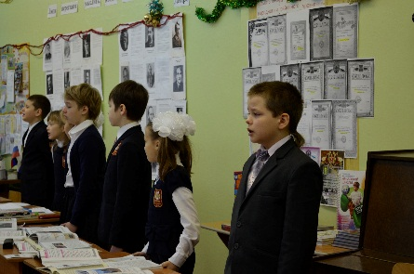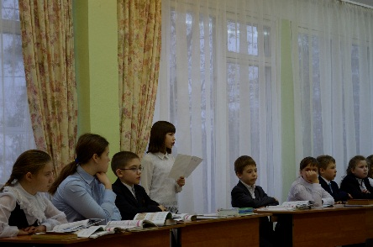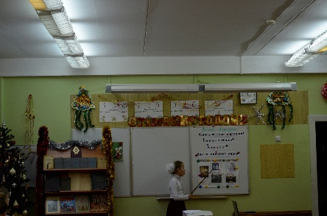
- Для того, чтобы понять, какое место занимает в жизни современного человека, чем она является для нас сейчас, в классе было проведено анкетирование. Вопросы для анкеты были разработаны группой учеников класса и проанализированы результаты.
Вопросы анкеты:
- Считаете ли вы, что книга – это удивительное изобретение человечества?
- Можно ли заменить книгу просмотром мультфильма или кинофильма?
- Легко ли самому придумать или создать книгу?
- Помогает ли книга развивать человека?
- Можно ли считать, что книга – воспитывает?
- Какие нравственные качества воспитывает в человеке книга? (дружба, честность, отзывчивость, отвага, справедливость, доброта, оптимизм, любовь, уважение, благородство и др.)
На основе анализа анкет, был сделан вывод о том, что все ученики класса понимают огромное значение книг в жизни; что большинство опрошенных согласны с утверждением «книга – изобретение, развивающая человека и воспитывающая человека». Среди опрошенных, велико ответов о том, что книга – учит дружить, учит справедливости, доброте, отвечать за поступки. Отрадно, что все без исключения ученики считают, что книгу нельзя заменить кинофильмом или мультфильмом.
Вывод: к какому выводу можно прийти, проделав огромную работу по изучению книг, истории её создания, нужна ли нам она?
В школах ничто не заменит нам Пушкина, никто не откажется от Толстого в оригинале. Книги сокращают одиночество. Книгу можно взять с собой куда угодно, её можно взять бесплатно в библиотеке, её не нужна электросеть.
Наш источник знаний – книга,
Первооткрыватель мира.
Мир добрых сказочных людей,
Растений, птиц и всех зверей.
Ты книгу любую скорей прочитай,
Открой её мир, её тайны узнай.
Открой себе дверь в миры фантазий.
Там много чудес разнообразных.
Храни это царство, его береги,
Героям всех сказок ты помоги.
Будь добрым, весёлым, учись хорошо,
А в школе узнаешь ты много всего.

